ЭФФЕКТЫ СЛОЯ

В дизайне существуют некоторые приемы оформления, ставшие стандартными: тень, свечение, обводка, рельеф и другие – в Adobe Photoshop они именуются эффектами.

Эффекты связываются с главным слоем, к которому они применены, и перемещаются вместе с ним. К одному слою можно применить несколько эффектов, которые будут настраиваться независимо друг от друга. К фоновому слою нельзя применить ни один из эффектов.

Эффект действует только на видимую часть слоя. Прозрачные области при этом не меняются.

Как наложить на слой эффект

Стиль текущего изображения настраивается в диалоговом окне Layer Style (Стиль слоя), показанном на рис. Данное диалоговое окно можно открыть:

Способ 1: В нижней части палитры Layers нажать кнопка Add a layer style (Добавить стиль слоя) и выбрать один из эффектов, перечисленных в раскрывающемся списке кнопки.

Способ 2: Команда меню Layer ►Layer style ( Слой ►Эффекты слоя ).

Способ 3: Дважды щелкнув на миниатюре слоя.

Диалоговое окно Стиль слоя

Автоматически устанавливается флажок напротив выбранного эффекта. Выделите интересующий эффект и изменяйте его параметры. Можно скомбинировать несколько эффектов.

Выбор стиля из

Список эффект
Парамет ры
Окно предварительного

Выбор контура
Рис. Диалоговое окно Стиль слоя

Для всех эффектов слоя, кроме эффектов Overlay (Наложение) и Stroke (Кайма), можно выбрать стиль границы, называемый контуром. Контур управляет такими элементами, как постепенное исчезновение тени или уменьшение освещенности на скосах.

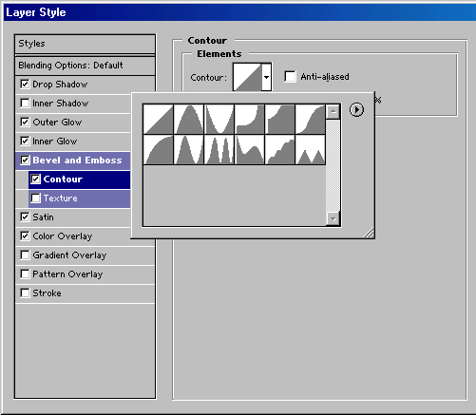

Рис. Выбор контура

Миниатюры профилей на панели выбора контуров иллюстрируют различные стили границ. Серые области представляют собой непрозрачные пиксели, белые - прозрачные. Для того чтобы закрыть панель выбора, щелкните по стрелке в поле Contour (Контур) или где-либо вне панели в диалоговом окне Layer Style (Стиль слоя).

Описание эффектов










Название эффекта | Результат применения эффекта | Образец
Падающая тень  Drop Shadow | С помощью эффекта имитируется тень от объекта на плоскости. Объект производит впечатление приподнятости над фоном.
Внутренняя тень  Inner Shadow | Образует тень от границ на самом объекте, в результате чего объект создает впечатление вырезанного из фона.
Внешнее свечение  Outer Glow | Создает свечение вокруг объектов, поэтому лучше всего выглядит на темном фоне. Свечение – прекрасный способ выделения объектов.
Внутреннее свечение  Inner Glow | Имитирует свечение по краям или от центра.
Скос и рельеф  Bevel and Emboss | Создает иллюзию вдавленного или выпуклого объекта. Рельеф лучше выглядит для объектов с четкими краями, для текста. Предлагаются на выбор различные контуры рельефа и текстуры рельефа. Хорошо сочетается с падающей тенью и внешним свечением.
Шелк  Satin | Эффект имитирует складки на ткани или другого материала, рябь на поверхности жидкости, неравномерное освещение и тому подобное.
Наложение цвета  Color Overlay | Наложение сплошной заливки. Эффект удобен при дизайнерских экспериментах, так как изображение под эффектом легко восстановить, очистив эффект.
Наложение градиента  Gradient Overlay | Накладывает на изображение градиентную заливку.
Наложение узора  Pattern Overlay | Накладывает на изображение узор.
Обводка  Stroke | Создает обводку разного типа вокруг объектов на слое.







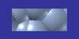


Все эффекты, примененные к слою, отображаются в палитре слоев Layers. Видимость эффектов отключается также как видимость слоев значком
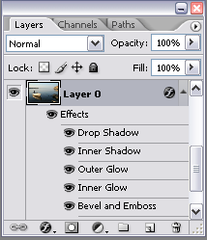

«Глаз». Щелчок по треугольнику на слое сворачивает (раскрывает) список примененных к слою эффектов.

Как сохранить стиль

После того, как вы подберете оптимальный вариант установок эффекта, рекомендуется сохранить его в виде стиля. Для этого щелкните на кнопке Новый стиль (New Style), которая располагается в правой части диалогового окна Стиль слоя (Layer Style) и в открывшемся окне Новый стиль (New Style) задайте имя нового стиля.
Adobe Photoshop содержит библиотеку стилей. Их образцы находятся на вкладке Стили (Styles) окна Стиль слоя или на палитре Стили (Styles). Для того чтобы применить стиль достаточно щелкнуть на соответствующей кнопке-образце.
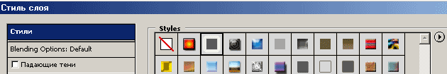

Рис. Библиотека Стилей

Задание для самостоятельной работы: Научитесь применять эффекты к слоям
Рассмотрите эффекты и их параметры:
a) Откройте новый документ (Fiie ►New (Файл► Новый)). Залейте слой Background (Фоновый)
любым цветом используя инструмент Заливка (Paint Bucket).
b) Создайте новый слой и нарисуйте в нем круг( инструмент Ellipse Tool (Многоугольник)), залитый сплошным цветом Paint Bucket (Заливка).
c) Сделайте девять копий этого слоя командой Слой копированием (Layer via Copy) (горячие клавиши Ctrl+J). Сдвиньте слои так, чтобы все круги были видны.
d) В палитре Layers активизируйте первый слой, щелкните на кнопке Add a layer style (Добавить стиль слоя), щелкните на самой верхней строчке открывшегося меню (выберите первый эффект – Падающая тень). Откроется диалоговое окно Layer Style (Стиль слоя). Попробуйте изменять параметры эффекта и наблюдайте за результатом. Если окно Стиль слоя перекрывает изображение, сместите окно.
e) Последовательно примените к каждому слою различные эффекты. Сохраните результат.

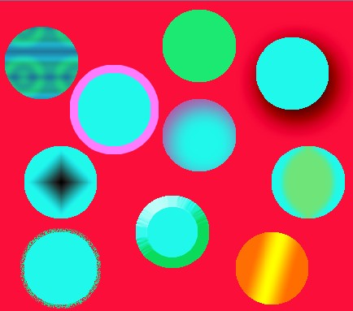
Выполните следующее задание: « Мастерим сердечко»

1) Откройте фотографию heart_photo.jpg. 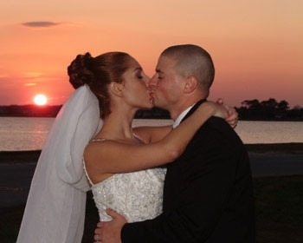

2) Сделайте фоновый слой обычным. Создаем новый слой. Нажимаем “U” и выбираем Custom Shape Tools (Произвольная фигура). Дальше выбираем сердце (Нужно выбрать размер сердца, подходящий под фотографию)

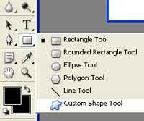
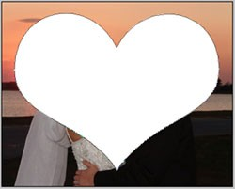

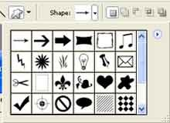

Теперь выберете слой с сердцем и кликнете по нему левой кнопкой мыши, удерживая кнопку ctrl. Теперь активизируем слой с фотографией, нажимаем Ctrl+Shift+I (инвертирует выделение), затем нажимаем кнопку Del (удалит все, кроме сердца). Снимите выделение. Удалите первый слой, т.е.
останется слой, изображенный на рис.
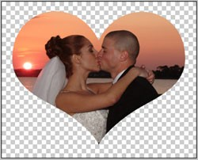

3) Теперь добавляем некоторые эффекты к нашему сердцу (жмем правой кнопкой мышки на слой с сердцем и выбираем Blending Options).

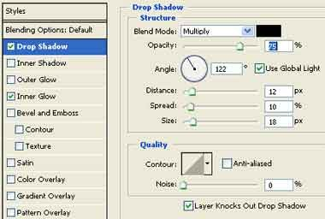

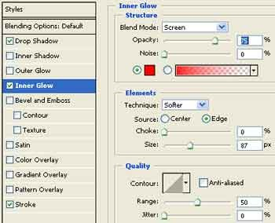

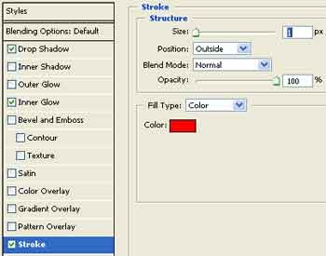
5)Вот что получилось: Сохраните.
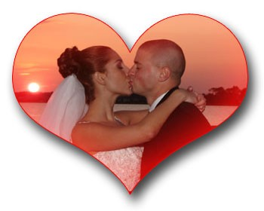

Задание для самостоятельной работы:

Смастерите сердечко из своей собственной фотографии (Желательно выбрать другую фигуру, на ваш выбор и применить другие эффекты). Сохраните.

